Ministerul Educaţiei şi Cercetării

al Republicii Moldova

Universitatea Tehnică a Moldovei

Facultatea Calculatoare, Informatică şi Microelectronică

RAPORT

la lucrarea de laborator nr. 5

La disciplina: Baze de Date I,

Tema: Serviciul de integrare a datelor (SSRS- SQL Server Reporting Services)

A efectuat:   Buza Cătălin TI-214

A verificat:    Cebotar Gabriela

Chișinău 2023

**Întrebări teoretice:**

1. Particularitățile procesului de creare şi gestiune a rapoartelor cu ajutorul asistentului şi în regim de constructor

Atunci când vine vorba de construirea rapoartelor, Asistentul din SQL Server Management Studio devine un aliat de nădejde. Prin intermediul său, poți naviga cu ușurință prin selecția datelor, definirea grupurilor și agregărilor, și personalizarea aspectului vizual al raportului. De la alegerea sursei de date până la adăugarea elementelor finale, acest instrument simplifică procesul de creare a rapoartelor.

1. Setările serviciilor de rapoarte necesare pentru construirea şi desfăşurarea rapoartelor.

Setările serviciilor de rapoarte sunt esențiale pentru asigurarea funcționării corespunzătoare a acestora. Folosind SQL Server Reporting Services (SSRS), trebuie să te asiguri că serviciile sunt activate în Configuration Manager. Configurarea surselor de date și gestionarea securității sunt, de asemenea, puncte cheie. Verificarea și programarea rapoartelor completează această etapă, garantând actualizarea și livrarea acestora la intervale regulate.

**Sarcini practice:**

13.1. Sa se creeze un fișier HTML și, prin intermediul serviciului SSRS, sa se publice in acesta rezultatul executarii procedurii stocate create in capitolul 11, sarcina practica 1.

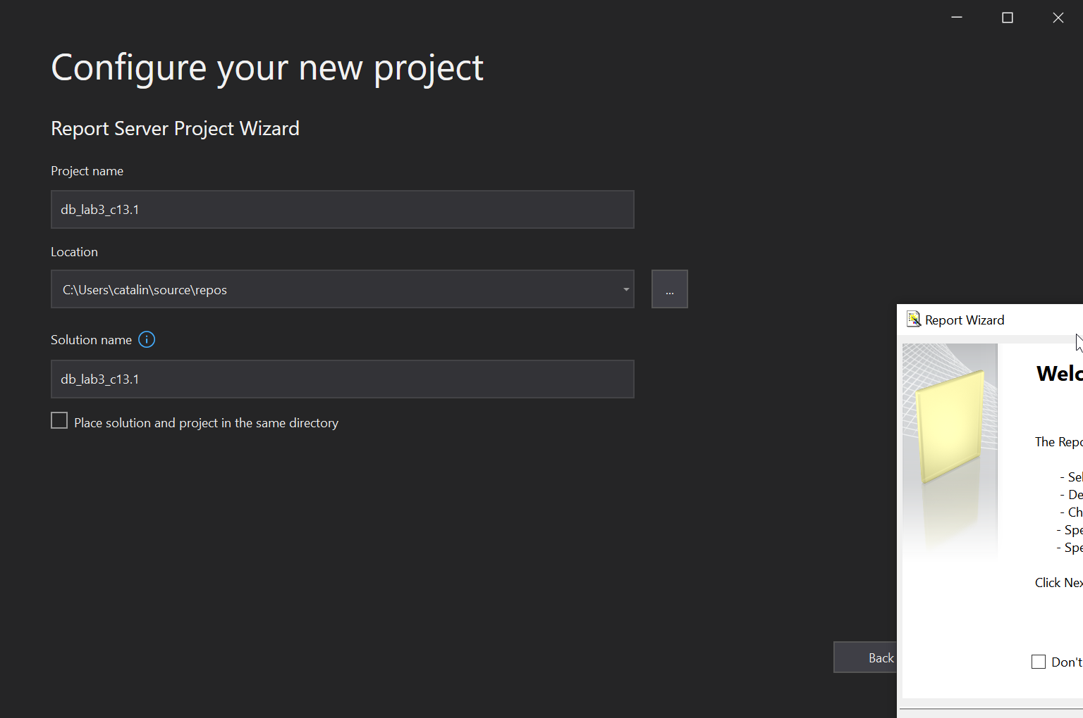

Figura 1- Creare noului proiect

S-a selectat baza de date din care se va efectua raportul:

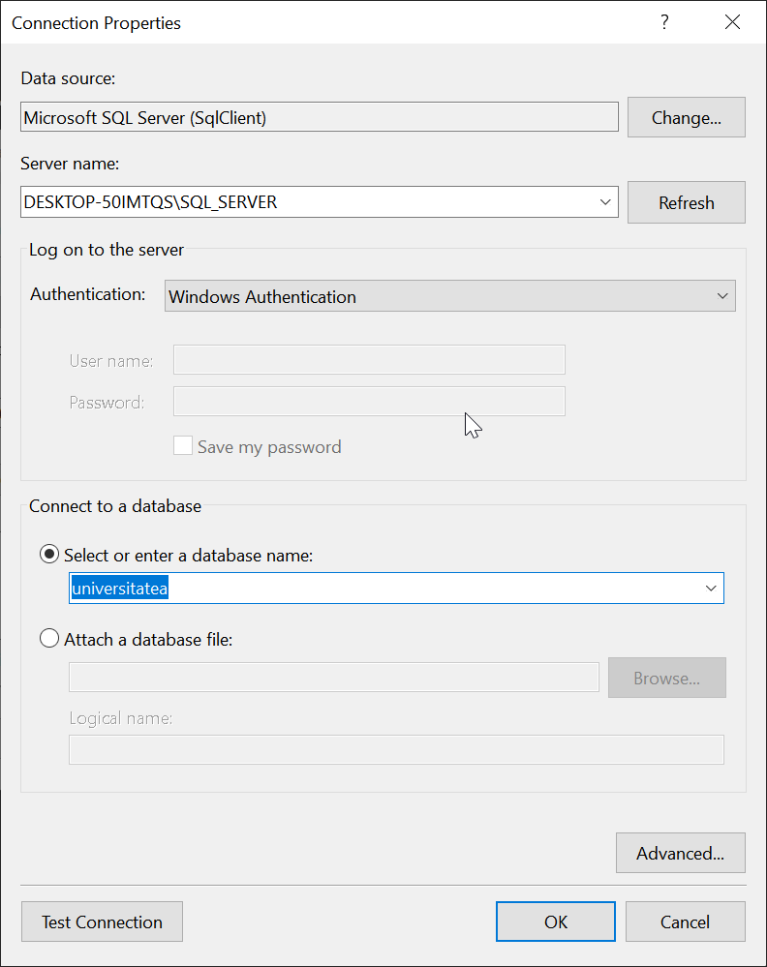

Figura 2 – Baza de date selectată

Raportul respectiv a fost exportat în format html:

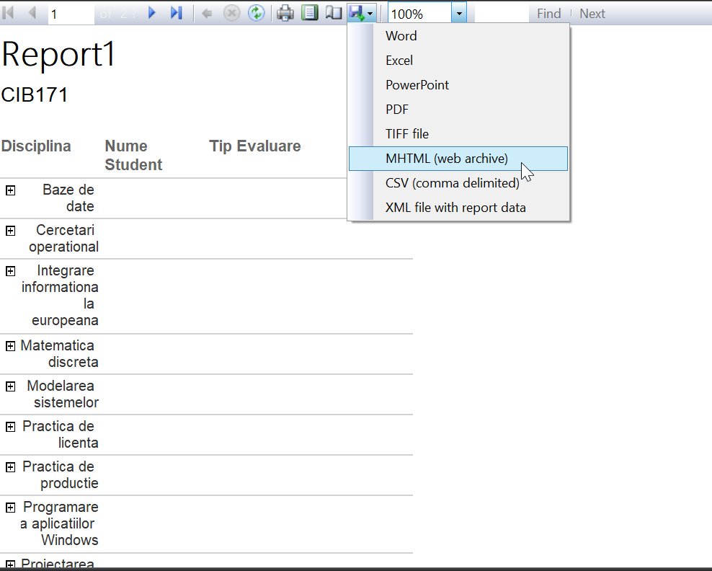

Figura 3 – Exportarea raportului

13.2. În baza exercitiilor rezolvate in capitolul 4, sa se creeze 2 rapoarte. Primul - cu ajutorul asistentului, al doilea - in regim de designer. Datele pentru primul raport sa se obtina in Query Builder și sa fie vizualizat sub forma tabelara in formatul xlsx. Datele pentru al doilea raport sa reprezinte rezultatul executarii interogarii scrise direct in Query string și sa fie vizualizat sub forma matriceala intr-un fișier pdf

Rapoartele următoare au fost create întrun mod asemănător:

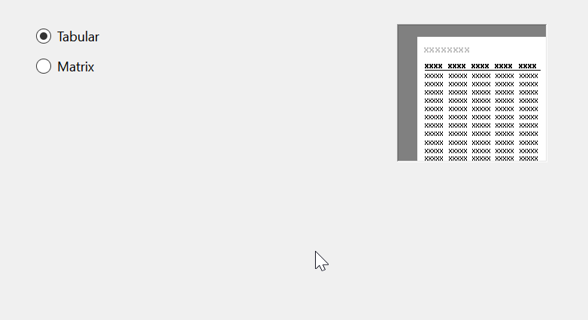Selectânduse tabular sau matrix pentru cazurile respective.

Figura 4 – Selectarea opțiunii

Query generat de builder:

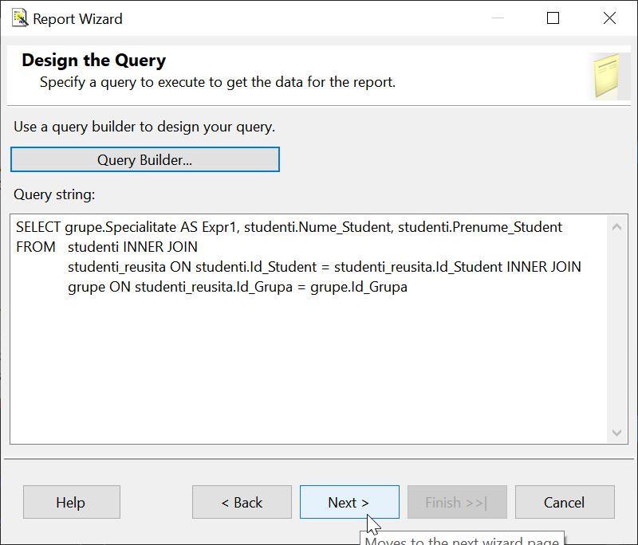

Figura 5 – Reprezentarea query

Rapoartele create:

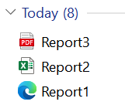

Figura 6 – Rapoarte create

**Concluzii:**

În cadrul acestei lucrări de laborator am învățat să utilizăm două instrumente noi, și anume SSIS și SSRS care pot fi de folos în mai multe cazuri. Am exportat conținutul unei date de baze în altă bază de date și întrun fișier de tipul acces. Am introdus package-ul respectiv în catalog și l-am executat. Am creat mai multe rapoarte care au fost exporatate în formatul html, pdf, și excel.